空投领取变募捐活动？LayerZero真的太会玩了

撰文：深潮 TechFlow

好消息，ZRO空投可以领取了。

坏消息，需要付费领取。

前有市场对 Layerzero 空投数量太少的质疑，大家纷纷表示自己辛辛苦苦交互许久但量好像不太够；“侮辱性空投”的感觉油然而生。

而这份侮辱似乎来了2次。

6月20日晚，Layerzero 官宣ZRO空投可以领取了，但这份领取可不是白给的：

用户必须为每个 ZRO 捐赠0.10美元的USDC、USDT或原生ETH来认领ZRO代币。

LayerZero 美其名曰将其称为一种名为Proof-of-Donation（捐赠证明）的新认领机制，将向以太坊开发者的集体融资机制Protocol Guild捐赠高达 1850 万美元。

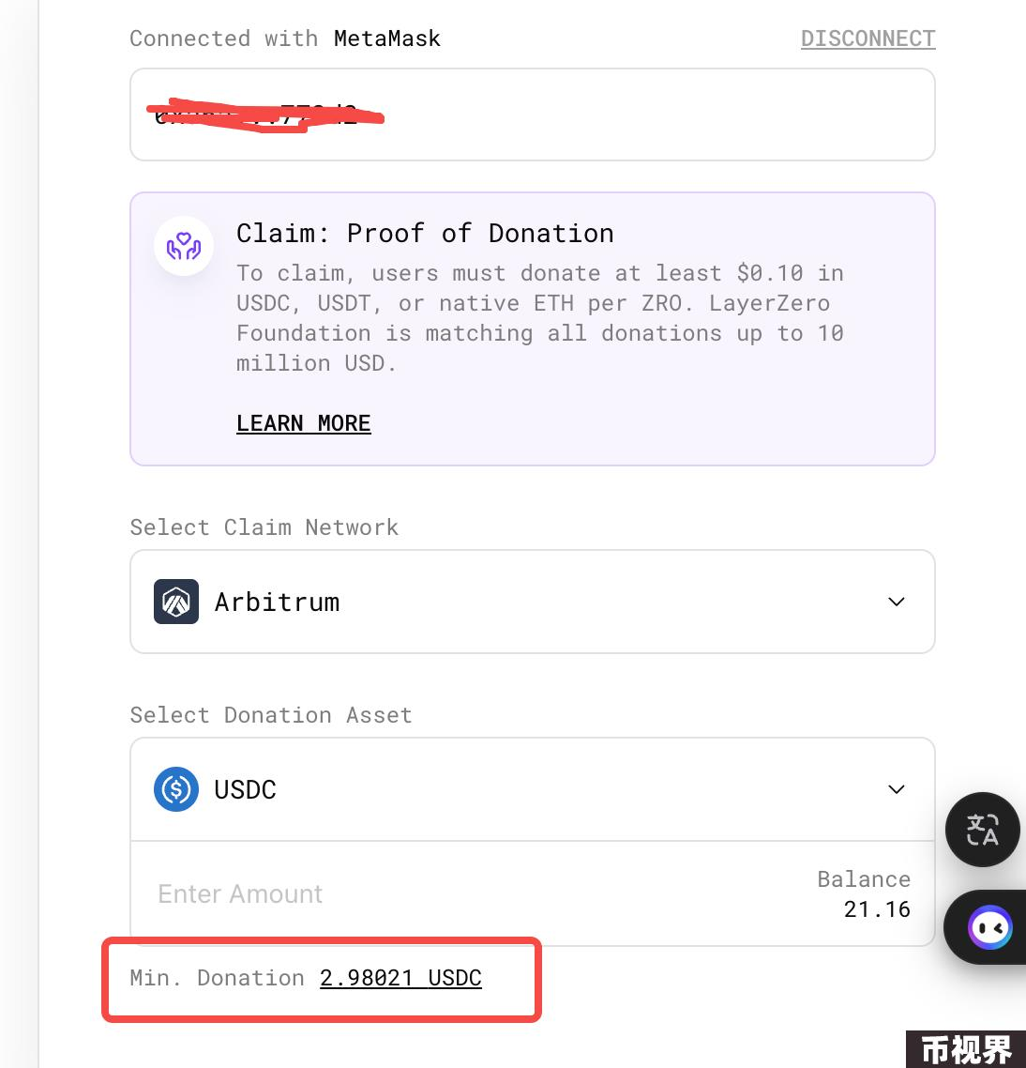

姑且不论捐赠的透明性和用途，从用户视角来看，这个规则说人话就是：

想领空投，先交钱。

这可是加密市场空投玩法中的头一遭。

你见过撤池子、空洞的白皮书、对不起我们失败了等暗地里使坏的各种骗局，但明着从你的空投中征收一部分捐款的行为确实闻所未闻。

于是 Airdrop to Earn，变成了 Pay to Earn。

### 强行捐款，强烈对比

更为让人情绪波动的，是在ZRO领取之前，Layerzero官方页面所展示的一个“历史回顾”环节。

在领取ZERO前，页面会给你做一个类似国内互联网公司经常用到的年度回顾栏目，赫然写着“你于X日第一次使用omnichain”、“你交互了X次”等温情的回顾，仿佛让你回想起之前努力交互等待良好预期的艰苦岁月。

这个回顾本身没问题，但和最终领取页面的捐赠一对比，就显得有些让人伤心了。

这仿佛是在说，你之前所有的努力交互，都为你最后领取时的捐款增加了经济上的负担。

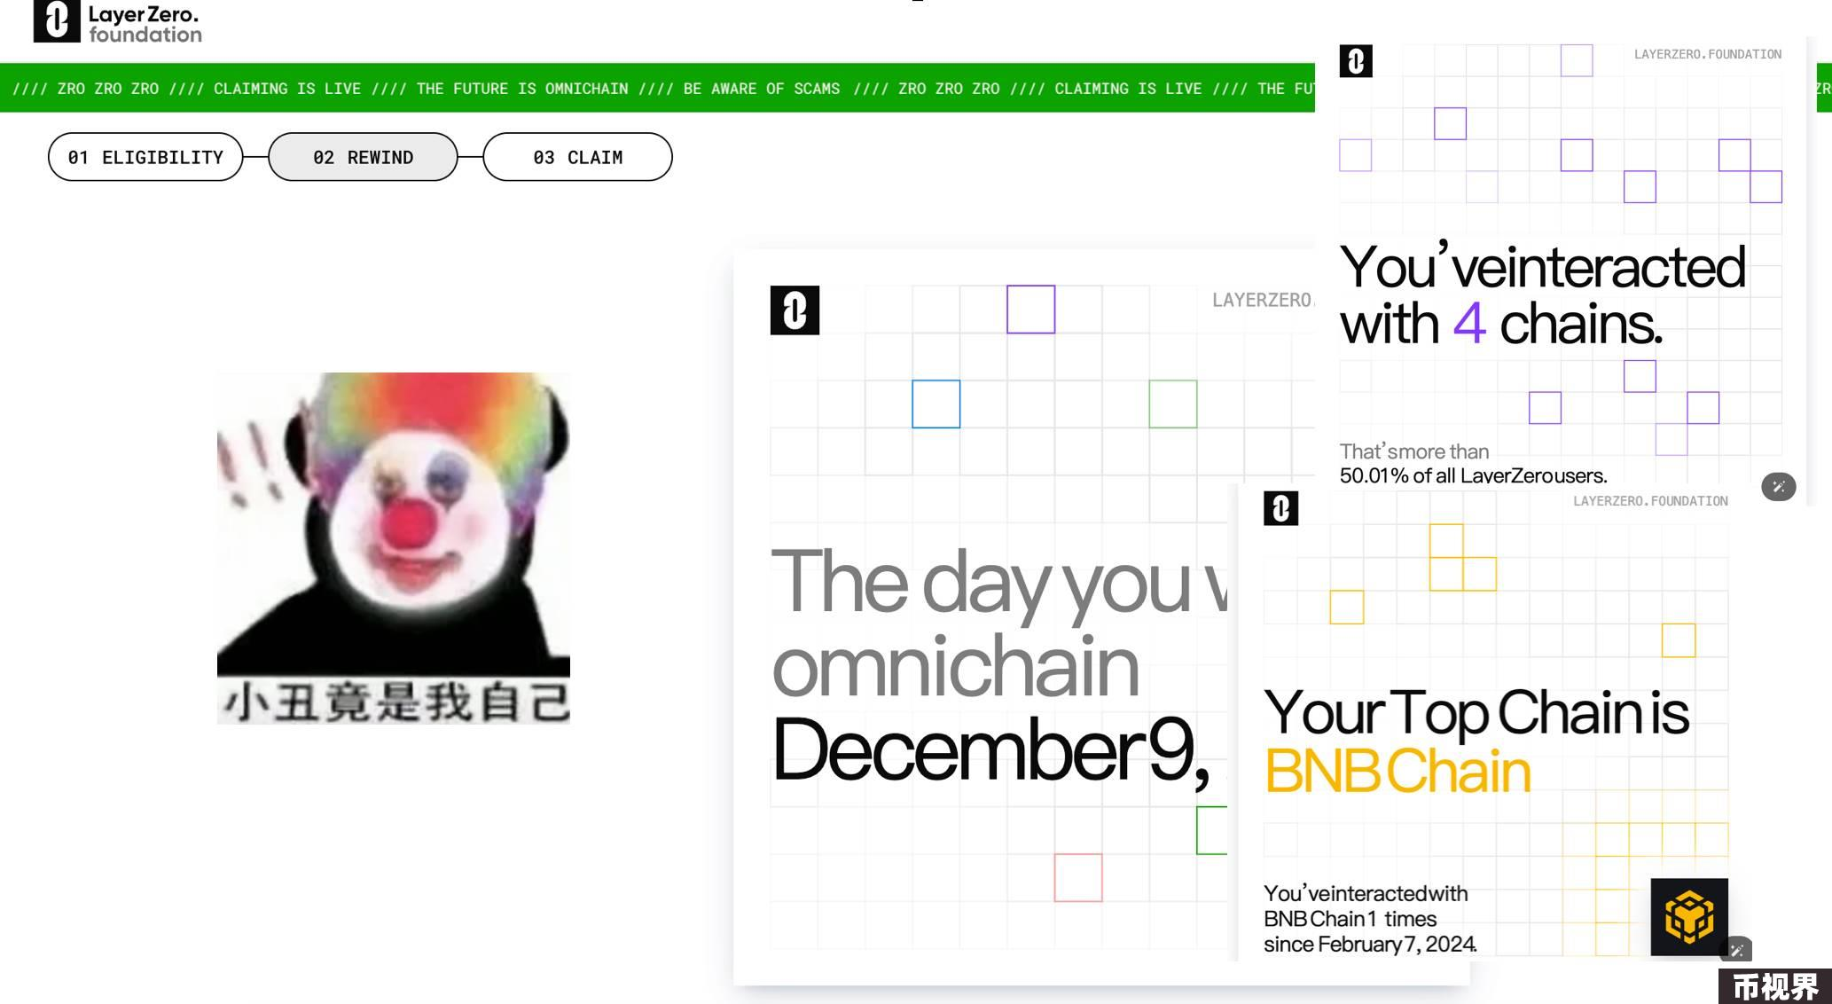

批量撸毛？做精品号？多个链一起来？

没问题，小丑竟是你自己。

不到最后一刻，你始终都不知道领取页面上的限制是什么；而按照行业惯性去思考，你也最多只会觉得是空投数量分配的规则可能有点不公，毕竟众口难调。

但交钱领空投的设计，不到最后你还真想不到。不过作为项目方可能早就设计好了，只是一开始不能说，放在最后一步，无非是让你的沉没成本更大一些而已。

在这里，智能合约约定的领取规则，成了众多撸毛党们的眼中钉肉中刺。对不起没有办法改，合约已经写好了，想要领取，就得捐款。

不是说捐款不好，也不是说大家都没有善心；只是这样看起来有些强行恶意的设计，很容易让人心里产生对比和落差，进而把“捐”理解为“抢”。

### 空投税，劫富劫贫

如果我们再把这个捐款按钮抽象一下，实际上可以将其理解成一种"空投税"。

项目方因为你的交互行为给你奖励，但奖励多少实际上是项目方说了算。同时，没有哪条法律规定项目方不能从奖励额度中抽取一部分税费，以作他用。

人为刀俎，我为鱼肉，给你空投就已经很不错了，征个税又怎么了呢？

站在项目方的视角看，这很合理，甚至有些贪婪；但站在广大用户的视角来看，恐怕这项目也太把自己当回事了。

而对于大户和批量撸毛者来说，如果按照每个ZRO都要交捐款的设计，那么大户要交的钱显然多的多。但小户同样也没被放过，每个0.1的设计下，众生平等，劫富劫贫。

甚至有网友在推特上表示，自己被收的捐赠税并没有严格按照0.1/个来设计，实际情况下要付出的更多，妥妥抢钱。

而再加上空投时段Gas费的飙升，小户领空投会有一种赚了但没完全赚，甚至被摆了一道的感觉。

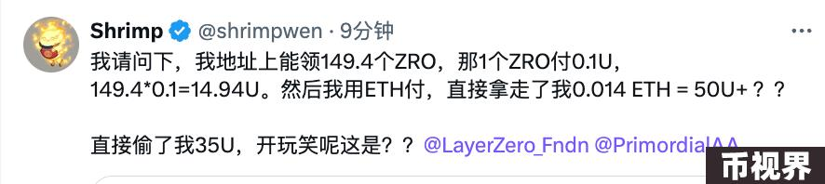

以后，你还义无反顾的多号撸毛吗？而那些工作室级的空投猎人们，则更需要精打细算自己的投入产出比，尽可能的压低自己的成本；毕竟大家都没有办法预估，这个捐款的税率究竟是多少。

撸毛，从黄金时代的暴利最终走向了内卷。

用户卷，来的人越来越多，你不交互，有的是人交互。项目卷，最后给你的越来越少，甚至还上了征税的设计。

有句话说的好，未来已至，只是分布得不均匀。

Layerzero的交钱领ZRO是第一个，但未来肯定不是最后一个。

之后的项目方，或许会用更加温和的税率、更加迂回的借口、更加宏大的叙事，来从你已经拿到的空投中分走一部分。作为市场的参与者和规则的接受者，你或许别无他法。

想要集体不交互抵制这种行为？在一个去中心化和动机多样的加密森林里，这更是难上加难。

降低预期，量入为出，天下没有免费的午餐，日后或许也没有免费的空投。